ArrayList是一个使用transient 标记的object类型的数组

ArrayList源码分析：

无参构造方法：

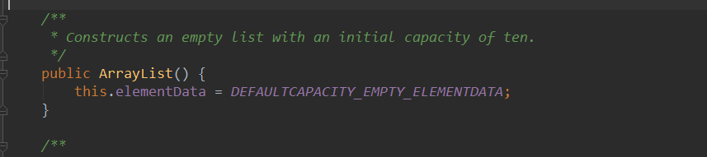

根据注释翻译：构造一个空列表，初始容量为10。

transient Object[] elementData; transient标记为不参与序列化

private static final Object[] DEFAULTCAPACITY_EMPTY_ELEMENTDATA = {};

所以此结果返回为private static final Object[] DEFAULTCAPACITY_EMPTY_ELEMENTDATA = {};类型数组

### public ArrayList(int initialCapacity)

### int参数类型的构造方法

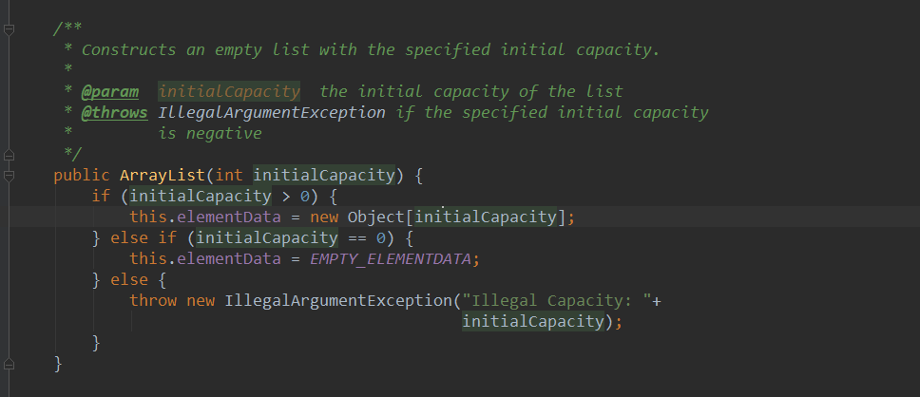

1. 如果参数是小于0的话直接抛出异常
2. 如果参数等于0（默认就是0） 返回空的数组private static final Object[] EMPTY_ELEMENTDATA = {};
3. 如果参数大于0 新创建一个入参长度的object数组

### public ArrayList(Collection<? extends E> c)

传递collection类的入参方法

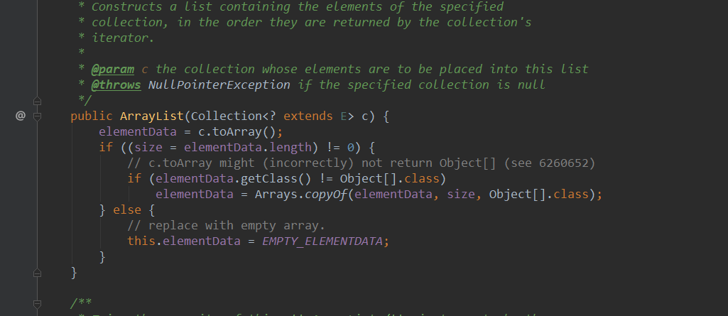

这个方法就是返回深度克隆入参collection子类的元素

1. 调用toArray()方法，为空数组elementData 赋值为入参的数组
2. 为size变量赋值为上一步赋值的elementData数组的长度，判断数组长度是否不等于0
3. 如果等于0的话，ArrayList中elementData的数组赋值为空的数组
4. 如果不等于0的话，判断elementData和Object[]数组的内存地址是否相等，如果不相等，调用Arrays.copyOf进行深度克隆